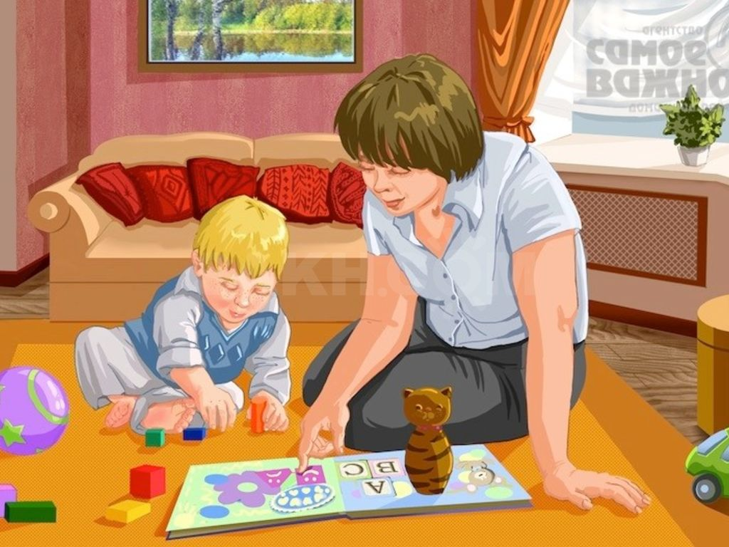Консультация для родителей

«Как развивать и обогащать словарь ребёнка в домашних условиях в форме игры?»
(1 младшая группа)

Игры для развития речевого подражания
- Самолётики.
Цель: развитие подражания движениям и речи взрослого – повторение звука У.
Ход игры: Предложите детям поиграть в самолетики.
Послушайте стихотворение про самолётик:
По земле разбежался,
В небо поднялся!
летит самолёт
Прямо вперёд!
Давайте поиграем в самолётики! Полетели в небе самолеты, загудели: У-У-У!
Расставив прямые руки в стороны, бегаем по комнате.
Следите, чтобы дети бегали аккуратно, не сталкивались друг с другом.
- Пароходики.
Цель: развитие подражания движениям и речи взрослого – повторение звука Ы.
Ход игры: Предложите детям поиграть в пароходики.
Послушайте стихотворение про пароходик:
Пароходик домой
Спешит по прямой!
На волнах качается,
Брызги разлетаются!
Давайте поиграем в пароходики! Плывут пароходики и гудят: Ы-Ы-Ы!
Выставляем прямые руки перед собой и совершаем ими колебательные движения, как будто плывем по волнам.
- Машинки.
Цель: развитие подражания движениям и речи взрослого – повторение (приблизительное) звука Ж; аморфного слова БИ-БИ.
Ход игры: Предложите детям поиграть в машинки.
Послушайте стихотворение про машинку:
Би-би-би – гудит машина:
Не поеду без бензина!
Давайте поиграем в машинки! Поехали машинки: Ж-Ж-Ж!
Сигналит машинка: БИ-БИ! Освободите дорогу!
Ходим по комнате, имитируя при помощи.
- Паровозики.
Цель: развитие подражания движениям и речи взрослого – повторение аморфных слов ЧУ-ЧУ и ТУ-ТУ.
Ход игры: Предложите детям поиграть в паровозики.
Послушайте стихотворение про паровозик:
Весёлый паровозик
Вагончики возит!
Трубой пыхтит,
Колёсами стучит!
Давайте поиграем в паровозики! Поехал паровозик: ЧУ-ЧУ-ЧУ! Сигналит поезд: ТУ-ТУ!
Ходим, изображая при помощи круговых движений руками, согнутыми в локтях, движения колес поезда.
- Гости.
Цель: развитие подражания речи взрослого – повторение аморфного слова ТУК-ТУК и подражаний крикам животных: КО-КО-КО, АВ-АВ, МЯУ, МУ, ГА-ГА-ГА, КРЯ-КРЯ, И-ГО-ГО и др.; слов КУРИЦА, СОБАКА, КОШКА, КОРОВА, ГУСЬ, УТКА, ЛОШАДКА и др.; фраз КТО ТАМ, СОБАЧКА АВ-АВ, КУРОЧКА КЛЮЁТ и др.
Ход игры: Постройте вместе с малышами домик из конструктора (можно соорудить домик из стула, столика, накрытого одеялом, и т.п.) и предложите поиграть в игру «Гости». Заранее приготовьте следующие игрушки (мягкие или резиновые): курочка, собачка, кошка, коровка, гусь, утка, лошадка и др.
Можно варьировать количество и перечень персонажей игры в зависимости от того, какие игрушки есть у вас в наличии. Например, можно использовать ослика – ИА, козлика – БЕ, голубя – ГУЛИ-ГУЛИ, ворону – КАР, мышку – ПИ-ПИ, и др. Главное, чтобы эти персонажи издавали крики, доступные для подражания.
Вот какой у нас домик получился замечательный – большой и красивый! Кто к нам сегодня в гости пришёл? ТУК-ТУК! Кто там? (игрушка не видна) АВ-АВ! Кто же это, догадались? Правильно, СОБАКА. Заходи, собака, к нам в гости. Давайте поговорим с собачкой на ее собачьем языке: АВ-АВ!
ТУК-ТУК! Кто-то ещё пожаловал к нам в гости…
Побуждайте детей повторять за вами звукоподражания, слова и фразы. Для этого используйте вопросы, как показано в образце.
Игра продолжается со следующим персонажем. В описании игры предложены одновременно возможные персонажи, однако их количество и, соответственно, продолжительность игры следует гибко варьировать. При признаках утомления у малышей, сверните игру. Советуем менять персонажей, постепенно увеличивать количество «гостей».

- На! Дай!
Цель: развитие подражания движениям и речи взрослого – повторение слов НА и ДАЙ; повторение фраз НА МЯЧИК, ДАЙ КУБИК, НА ЛОЖКУ и т.д. в самых разных ситуациях (игровых и бытовых) с самыми разными предметами.
Ход игры: Продемонстрируйте детям игру с игрушечным зайчиком. Протягиваем зайчику маленький мячик со словами:
НА, зайка, МЯЧИК! На!
Затем просим у зайки мячик, сопровождая слова жестом – протягиваем руку, производим ладонью «просительное» движение по направлению к себе.
А теперь попросим у зайки мячик: «Зайка ДАЙ МЯЧИК! ДАЙ!»
Такая игра проводится с самыми разнообразными игрушками. Раздайте малышам игрушки и предложите повторить игру.
Эту игру можно продолжать в бытовых ситуациях. При этом дети учатся просить то, что им необходимо у взрослых и сверстников, учатся делиться.
- Куколка.
Цель: развитие подражания движениям и речи взрослого – повторение звука А; аморфного слова ЛЯ-ЛЯ; слова КУКЛА; фраз КУКЛА СПИТ, КУКЛА ТАНЦУЕТ, КУКОЛКА ПОЁТ ПЕСЕНКУ и др.
Ход игры: Раздайте детям кукол и предложите игру.
Куколка устала, она хочет спать. Давайте уложим куколку спать: покачаем и споем ей песенку: А-А-А!
Прижав куколку к груди, покачиваем ее и напеваем тихим голосом. Дети повторяют за взрослым, укачивая своих кукол. Следите, чтобы малыши повторяли интонацию напева.
Проснулась куколка. Смотри, как куколка танцует!
Кукла «танцует и кланяется».
А теперь куколка поет песенку: ЛЯ-ЛЯ-ЛЯ! ЛЯ-ЛЯ-ЛЯ! Помогите своим куколкам потанцевать и спеть песенку.
При необходимости помогите детям совершать игровые действия с куклой. Стимулируйте повторение слов и фраз с помощью вопросов: Кто это? Что делает куколка? Как куколка поёт песенку? и т.д.

- Большие ноги идут по дороге.
Цель: развитие подражания движениям и речи взрослого – повторение аморфных слов ТОП-ТОП; слов НОГИ, НОЖКИ, ДОРОГА; фраз БОЛЬШИЕ НОГИ, НОГИ ИДУТ и т.д.; развитие движений.
Ход игры: Предложите детям игру «Ноги и ножки».
Давайте поиграем в игру «Ноги и ножки» – будем ходить и бегать. Слушайте стихотворение, повторяйте за мной!
Большие ноги идут по дороге:
ТОП-ТОП-ТОП!
(говорим низким голосом, высоко поднимаем ноги, делаем широкие шаги)
Маленькие ножки побежали по дорожке:
Топ-топ-топ, топ-топ-топ!
(говорим тонким голосом, бежим мелкими шажками)
Можно двигаться в одном направлении, затем в обратном направлении (соответственно первой и второй частям стихотворения), а можно двигаться по кругу. Следите, чтобы всем детям было достаточно места для выполнения движений.
- Развитие глагольного словаря.
Особое внимание следует уделить обучению детей употреблению слов-глаголов (слов-действий), так как именно они играют ключевую роль в процессе развития детской речи. К таким глаголам относятся: ДАЙ, НА, ИДИ, КАТИ, ЛОВИ, СТОЙ и др.
Детям раннего возраста можно предлагать более легкие («детские») варианты некоторых глаголов. Например: спит – БАЮ-БАЙ; встаёт – АП-АП; кушает – АМ-АМ; моет – БУЛЬ-БУЛЬ; гуляет – ТОП-ТОП; упал – БУХ; качается – КАЧ-КАЧ; купается – КУП-КУП; смеётся – ХА-ХА-ХА и др.
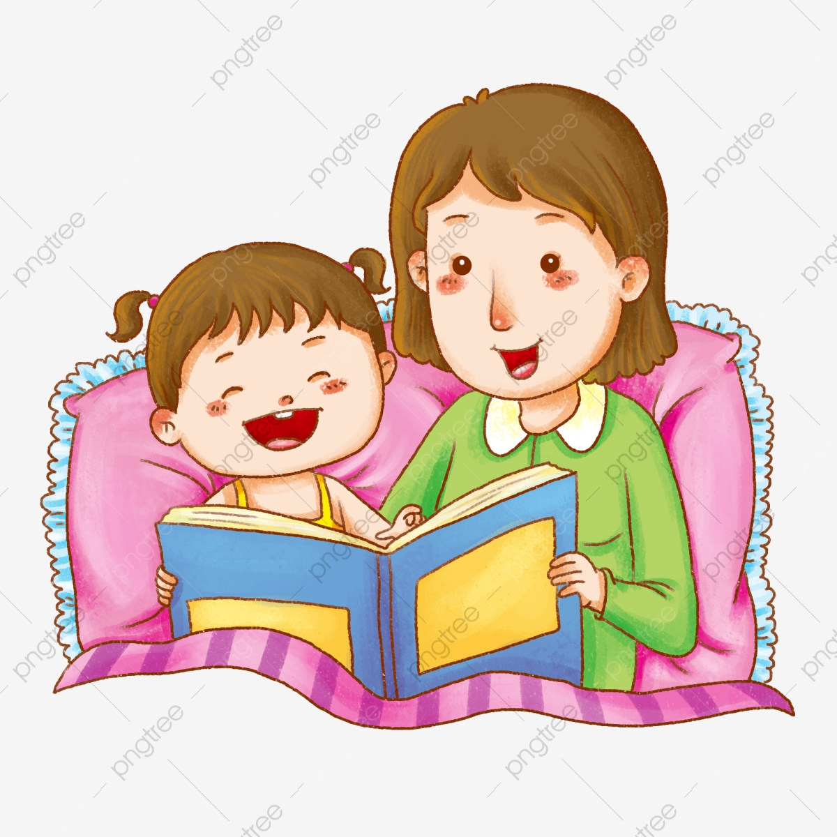
Когда вы вместе с ребенком рассматриваете какой-то предмет, задавайте ему самые разнообразные вопросы: «Какой он величины? Какого цвета? Из чего сделан? Для чего нужен?». Можно просто спросить: «Какой он?»,так вы побуждаете называть самые разные признаки предметов, помогаете развитию связной речи. Названия свойств предметов закрепляются и в словесных играх.Спросите у ребенка: «Что бывает высоким?» - «Дом, дерево, человек...» - «А что выше - дерево или человек? Может ли человек быть выше дерева? Когда?». Или: «Что бывает широким?» - «Река, улица, лента...» - «А что шире - ручеек или река?». Так дети учатся сравнивать, обобщать, начинают понимать значение отвлеченных слов «высота», «ширина» и др. Можно использовать для игры и другие вопросы, которые помогают освоить свойства предметов: «Что бывает белым? Пушистым? Холодным? Твердым? Гладким? Круглым?». Можно сыграть с ребенком в игру «На что похоже?». Гуляя по лесу, задавайте ему такие вопросы: «На что похож лист, облако, тень от дерева?». Отвечайте сами, но слушайте внимательно и ребенка. Ведь у наших малышей такое непосредственное мышление и восприятие.
Целесообразно видоизменить игру, уделяя больше внимания сходству различных предметов:
- «Чем лист похож на бумагу? (Толщиной, легкостью.) А на траву? (Цветом.) А на каплю? (Формой.)»
Следующий вид упражнений – чистоговорки, скороговорки. Важно, чтобы дети поняли, что необходимо говорить не только быстро, но и чисто, ясно для окружающих. Скороговорки можно найти в разных детских книжках: «Из-под топота копыт пыль по полю летит», «На горе трава, на траве дрова».
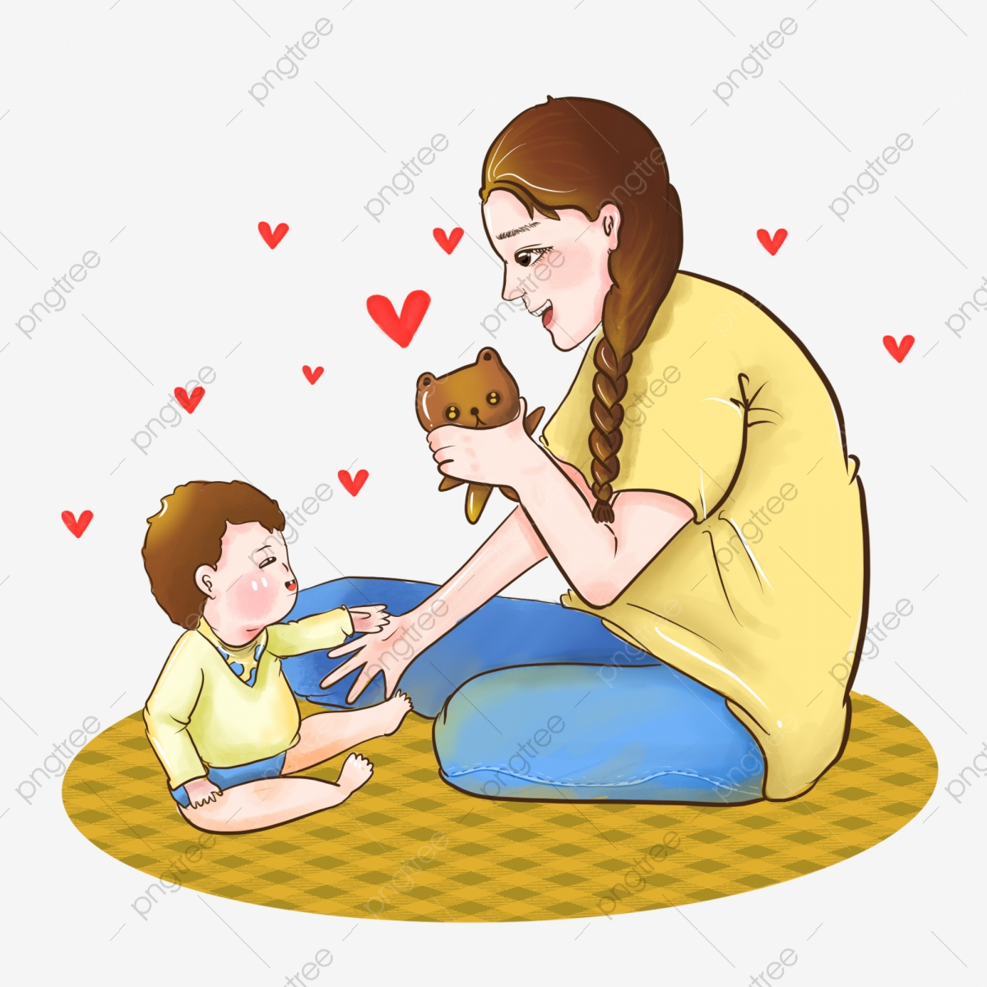 Очень нравится детям такое упражнение. Попросите произнести одну и ту же фразу с разными интонациями (нежно, зло, вопросительно, с удивлением, с радостью, со страхом, приказывая, прося, умоляя, громко, тихо): «Милая моя, ты не спишь!»; «Вы ели на завтрак мороженое?»; «Мама купила (купи) виноград»; «Скорее домой!»; «У нас кончился хлеб». Научиться пересказывать малышам хорошо помогает так называемый отраженный пересказ. Взрослый начинает фразу: «Жили-были дед...», а ребенок ее заканчивает: «...да баба»; взрослый: «И была у них...», ребенок: «...курочка Ряба» и т. д. Потом можно перейти к пересказу по вопросам: «Кого встретил Колобок?» - «Зайчика» - «Какую песенку Колобок ему спел?» и т. д. Когда ребенок овладеет умением пересказывать сказки, предложите ему для пересказа небольшие рассказы с несложным сюжетом. Очень охотно дети передают сюжеты мультфильмов, кукольных спектаклей, цирковых представлений, когда содержание захватывает их эмоционально.
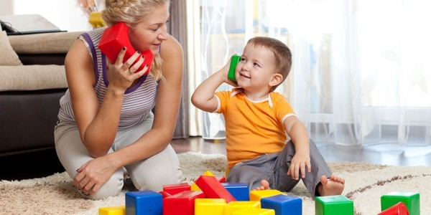
"Шаги»
С помощью этой нехитрой игры с элементами соревнования можно заниматься с ребенком расширением его словарного запаса, и развитием речи в целом.
Игроки становятся рядом, договариваются о том, где будет финиш (на расстоянии 8-10 шагов). И оговаривают тему шагов. Например "Домашние животные". Каждый игрок может сделать шаг, назвав какое либо домашнее животное (кошка, лошадка, корова ит.д.)
Другие темы:
- «Дикие животные»
- «Насекомые»
- "все горячее" (плита, огонь, чайник, солнце, батарея, горячая вода, кастрюля, чай),
- "все мокрое" (зонт, руки, ноги, плащ, волосы, бельё, пол, дорога, трава),
- «Слова утешения», «Слова радости», «все что едет», «всё красное» и т.д.
«Волшебный мешочек».
Достать из мешочка предмет, и описать его как можно подробнее. Например: лимон - это фрукт. Желтого цвета, овальной формы, сочный и кислый на вкус. Предметы в мешочке: виноград, апельсин, банан, арбуз, зайчик, лошадка, лягушка и т.д.

«Ассоциации»
Детям предлагаются карточки с изображением какого-либо предмета. Игроки должны придумать как можно больше ассоциаций к изображенному на карточке предмету. Когда все игроки справятся с заданием, разбираем его в форме диалога.
- Машина (большая, зеленая, руль, стекло, дверцы, багажник, капот, фары, колеса, сидения, дворники, сигналит, едет, стоит, заводится, останавливается, глохнет, возит, работает, моют, протирают, ремонтируют, ставят…).
- Лук (овощ, полезный, зеленый, желтый, перьевой, репчатый, горький, полезный, растет на грядке, вытаскивают, сушат, чистят, режут, варят, жарят, едят…).
- Кастрюля (большая, зеленая, железная, крышка, ручки, дно, стенки, варят, кипятят, греют, готовят, ставят, разогревают, моют, чистят, сушат…).

«Вспомни случай»
Выберите с ребенком какое-то событие, в котором вы вместе недавно участвовали. Например, как вы гуляли по набережной и смотрели праздничный салют, встречали бабушку на вокзале, отмечали день рождения... По очереди рассказывайте друг другу, что видели, что делали. Припоминайте как можно больше деталей до тех пор, пока уже не сможете ничего добавить к сказанному.
«Бюро путешествий»
Каждый день вы с ребенком отправляетесь по обычному маршруту - в магазин или детский сад. А что, если попробовать разнообразить свои будни? Представьте, что вы отбываете в увлекательное путешествие. Обсудите вместе с малышом, на каком виде транспорта будете путешествовать, что нужно взять с собой, что за опасности вы встретите по дороге, какие достопримечательности увидите... Путешествуя, делитесь впечатлениями.

«Всегда под рукой»
Всем родителям знакомы ситуации, когда ребенка трудно чем-то занять, например, долгое ожидание в очереди или утомительная поездка в транспорте. Все, что нужно в таких случаях, чтобы в маминой сумочке нашлась пара фломастеров или хотя бы просто ручка. Нарисуйте на пальчиках малыша рожицы: одна - улыбающаяся, другая - печальная, третья - удивляющаяся. Пусть на одной руке окажется два персонажа, а на другой, допустим, три. Малыш может дать персонажам имена, познакомить их между собой, спеть песенку или разыграть с ними сценку.
«Лучший друг»
Если вы ждете в помещении, где разложены журналы, можете поиграть в «рассказы о лучшем друге». Пусть ребенок выберет картинку, которая ему нравится. Это может быть какой-то человек - большой или маленький - или животное. Попросите его рассказать о своем «лучшем друге». «Где он живет? В какие игры любит играть? Он спокойный или любит побегать? Что еще можно о нем рассказать?».
«Рассказы по картинкам»
Хорошо, если вы сможете подобрать несколько картинок, связанных общим сюжетом. Например, из детского журнала (вроде «Веселых картинок»). Сначала смешайте эти картинки и предложите малышу восстановить порядок, чтобы можно было по ним составить рассказ. Если ребенку трудно на первых порах, задайте несколько вопросов. Не окажется под рукой такого набора сюжетных картинок - возьмите просто открытку. Спросите ребенка, что на ней изображено, что происходит сейчас, что могло происходить до этого, а что будет потом.
«Истории из жизни»
Дети с удовольствием слушают рассказы о том, что происходило, когда они были совсем маленькими или когда их вовсе не было на свете. Можно рассказывать эти истории вечером перед сном, а можно на кухне, когда ваши руки заняты, а мысли свободны. О чем рассказывать? Например, как малыш пинался ножками у вас в животе, когда еще не родился. Или как вы учились кататься на велосипеде. Или как папа первый раз летал самолетом... Некоторые истории вам придется рассказывать даже не один раз. Просите и других членов семьи подключиться к игре.
«Семейное ток-шоу» Может быть, ребенку понравится идея попробовать себя в роли телевизионного ведущего? Приготовьте магнитофон или диктофон для записи, дайте «журналисту» в руки микрофон - и можно начинать интервью с бабушкой или дедушкой, тетей или сестрой... До начала интервью подскажите ребенку, какие вопросы можно задать. Например: «Какое у тебя любимое блюдо?.. А что ты любил есть в детстве?.. Куда бы ты хотел поехать?».
«Измени песню» Детям нравится петь о знакомых вещах - о себе и своей семье, о своих игрушках и о том, что они видели на прогулке... Выберите хорошо известную песню и предложите ребенку придумать к ней новые слова. Ничего, если текст будет не слишком связным, много повторений - тоже не страшно. Рифмы не обязательны. Можете предложить и свой, «взрослый» вариант переделанного текста.
«Чем закончилось?» Одним из способов развития связной речи может стать просмотр мультфильмов. Начните вместе с малышом смотреть интересный мультфильм, а на самом захватывающем месте «вспомните» про неотложное дело, которое вы должны сделать именно сейчас, но попросите ребенка рассказать вам позже, что произойдет дальше в мультфильме и чем он закончится. Не забудьте поблагодарить вашего рассказчика!
Игры могут быть интересны и полезны всем членам семьи. В них можно играть в выходные дни, праздники, в будние дни вечерами, когда взрослые и дети собираются вместе после очередного рабочего дня. Играйте с ребёнком на равных, поощряйте его ответы, радуйтесь успехам и маленьким победам!
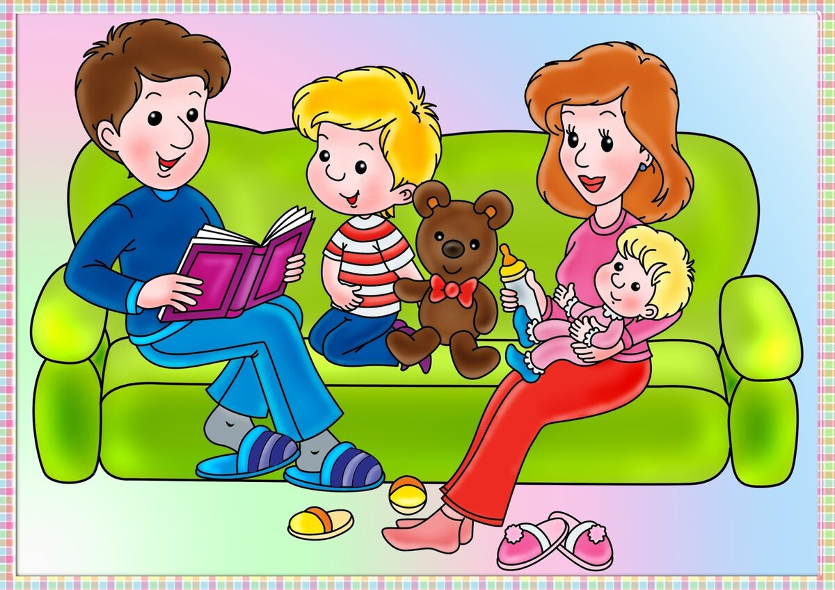

Воспитатель 1 мл.гр. Парфенова Л.А.

